L
Posta Prioritaria di Tonino Lasconi
Se inferno e paradiso
diventano uno spot

Caro don Tonino, sono un’insegnante di scuola elementare. Chiedo scusa se tolgo spazio ai ragazzi ma il problema che le sottopongo mi sembra importante proprio per loro. Nella prima ora di religione, ho chiesto ai bambini (III elementare) se avessero domande da fare. Le domande sono arrivate. Le trascrivo alla lettera: “Dove è l’inferno?”, “Chi comanda in purgatorio?”, “Il purgatorio è una via di mezzo tra il paradiso e l’inferno?”, “Se Lucifero non si fosse ribellato ci sarebbe l’inferno?”, “Se Dio perdona tutti anche i peccatori peggiori chi va all’inferno?”. Come mai questo interesse dei bambini nei confronti dell’inferno e del diavolo? Come rispondere a queste domande in modo da non inculcare in loro idee, sentimenti e sensazioni errate? Maddalena

Maddalena, credo che questa curiosità sia dovuta alla tv che offre in continuazione stimoli in questo senso. Da tempo ormai vanno per la maggiore cartoni in cui protagoniste sono le streghe, con adeguato contorno di maghi e maghette, e non si contano i film dell’orrore con spiriti maligni d’ogni genere, programmati in seconda serata. Si sa, d’estate i bambini hanno orari serali molto più elastici. C’è poi la pubblicità che utilizza paradiso, inferno e purgatorio per vendere caffè, bibite e detersivi. Con questa grancassa è naturale che la curiosità dei bambini e dei ragazzi (ma non solo) si accenda. Che fare? Come sempre è necessario non sorvolare e non sottovalutare le loro domande ma rispondere in modo da aiutarli a entrare con serietà in queste problematiche. La prima cosa da dire, anche se soprattutto ai più piccolini, è che queste realtà sono spirituali, quindi tutte le rappresentazioni, anche quelle più serie e non sciocche come quelle della pubblicità, sono mezzi per cercare di capire qualcosina. Anche per rappresentare la pace ci serviamo della colomba, ma la pace non è una colomba. Per simboleggiare l’amore ricorriamo al cuore trafitto da una freccia che non c’entra niente con l’amore. Comprendere come sono queste realtà supera le possibilità della nostra immaginazione e del nostro intelletto. Ciò che conta è che il male viene punito e il bene premiato, anche se non sappiamo come. E ciò che conta ancora di più è parlare di Dio. Ma, purtroppo, Dio si presta meno agli interessi della pubblicità e della cassetta.
( da “Popotus” 15.09.2005)

Domenica 25, ore 10,30 Battesimo di Francesca, Maria e Giorgia
Concelebra e predica padre Elio Frison, missionario in Brasile
Ore 12,30 incontro conviviale fraterno con il padre Missionario
Ore 15,30 S. Messa con il sacramento dell’Unzione degli Infermi;
e poi Processione eucaristica fino al Pensionato.
al centro parrocchiale, ore 16,30: Giochi popolari;
ore 18,00: estrazione della Lotteria di San Maurizio
Lunedì 26, ore 20,30 incontro dei Genitori dei ragazzi delle Elementari
per l’iscrizione al Catechismo
Mercoledì 28, ore 11, il Vescovo incontra gli studenti delle scuole superiori di Lonigo
Giovedì 29, ore 9 Assemblea del clero della diocesi, in Seminario Vicenza
Venerdì 30, a Lonigo, incontro Catechisti di 5ª elem. 1ª e 2ª media
con gli esperti diocesani
Sabato 01, ore 20,30 in Cattedrale, Veglia Missionaria con il Vescovo.
Domenica 02, Giornata della Scuola: celebraz. per l’inizio dell’anno scolastico
Pulizie della Chiesa, mercoledì 28 ore 9,00: Casarotto Maria, Dalla Tomba Pia, Massignan Rosa, Massignan Teresa, Mastrotto M.Stella, Panozzo Augusta, Parlato Stefania.
E’ nata una bambina
Le nostre campane hanno suonato a festa per la nascita di PAOLA, di Sinico Paolo e Carp Daniela, via Costa Benedetta 9. Le più vive felicitazioni ai genitori!
Visita e benedizione delle famiglie: via Monte Grappa (da completare),
via Paradiso e Agricoltura
-----------------------------------------------------------------------------------------------------------------------

Danza Contemporanea
Vuoi che tuo figlio impari a muoversi nello spazio, in una danza armoniosa e divertente, senza smettere di giocare e di socializzare con gli altri?
Se lo desideri, vieni al Centro parrocchiale di Meledo,
martedì 27 settembre e venerdì 30 settembre
dalle ore 16 alle 17, ci sarà la lezione dedicata alle ragazze
e dalle 17 alle 18, ci sarà la lezione dedicata alle bambine più piccole.
Puoi provare gratuitamente a danzare con noi!!!
Per informazioni puoi chiamare Lucia allo 0444.507813 o al 3395847143: sarà a tua disposizione per chiarimenti sui corsi.
Ginnastica Dolce
Se hai voglia di sciogliere un po’ il corpo, di migliorare il tuo portamento,
e di allontanare le tensioni quotidiane, senza affaticarti troppo,vieni a provare la ginnastica dolce a Meledo, al centro parrocchiale.
Non ci sono limiti di età, rispettando i propri ritmi ognuno può imparare a migliorare la propria capacità di movimento.
Quello che conta è muoversi!!!
Vieni a provare gratuitamente Martedì 27 e venerdì 30 settembre, dalle ore 18 alle 19, per darti ogni informazione e decidere insieme i giorni di lezione.
Per informazioni puoi chiamare Lucia allo 0444.507813 o al 3395847143: sarà a tua disposizione per chiarimenti sui corsi.

Silenzio

L’uomo vive nel rumore, nella civiltà delle parole,
non sa più cos’è il silenzio.

La vita nasce nel silenzio, l’uomo muore nel silenzio,
Dio si incontra nel silenzio.

Il silenzio è indispensabile per la vita dell’uomo:
esso ti stimola a pensare, ti serve per non sbagliare,
ti dispone ad ascoltare, ti aiuta a pregare.

E’ necessario nella vita avere momenti di silenzio:
tacere di sé è umiltà, tacere degli altri è carità,
tacere in certi momenti è saggezza,
tacere nell’insicurezza è prudenza,
tacere quando tutto va storto è pazienza.

L’uomo autentico ama il silenzio,
medita nel silenzio, decide nel silenzio.

Non devi avere paura del silenzio,
esso è maestro di verità,
è gusto di profondità, è pace, gioia, serenità.

E’ il luogo per mettersi in contatto con Dio,
è il linguaggio, a volte, per capire Dio.

Altre informazioni visitando il sito della parrocchia: www.meledo.it
Hanno collaborato: Don Demetrio, Giancarlo e Neris.
Venerdì 30 settembre, alle ore 20.30, ci sarà Stefania.

MELEDO - PARROCCHIA DI S. MAURIZIO

Domenica XXVI del Tempo Ordinario
N. 461 – 25 Settembre 2005

“Un uomo aveva due figli, al primo disse: figlio và a lavorare nella vigna. Rispose sì, ma non andò”. (Mt. 21,28-29)

La parabola dei due figli mette a confronto quelli che ascoltano Gesù, ma non mettono in pratica la sua parola e quelli che la attuano, anche se da principio si sono mostrati restii. Fare la volontà del Padre è la manifestazione del vero ascolto della parola di Dio.
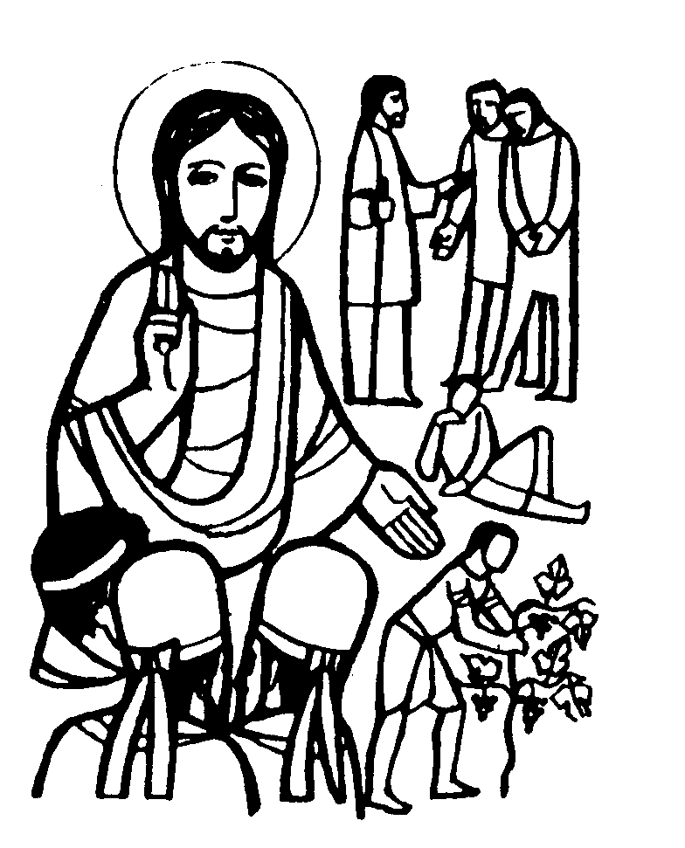

DOMENICA 25: 26ª tra l’anno Ss. Messe festive ore 8:00 –10:30
Ore 8,00 def. Marzotto Aldo;
ore 10,30 def. Marzari Gioy (contrà Graone); Meneghini Nino e Maria
Ore 10,30 Battesimo di Francesca, Maria e Giorgia
Concelebra e predica padre Elio Frison, missionario in Brasile

4ª GIORNATA del MALATO e dell’ANZIANO
Ore 15,30 S. Messa con il sacramento dell’Unzione degli Infermi;
e poi Processione eucaristica fino al Pensionato.
Tutti gli anziani e ammalati possono ricevere l’Unzione degli Infermi.

LUNEDI’ 26: S. Cosma e Damiano ore 19,00 S. Messa
Def. Gennaro Rina Amelia

MARTEDI’ 27: S. Vincenzo de Paoli ore 8,30 S.Messa e Adorazione

MERCOLEDI’ 28: S. Venceslao ore 8,30 S. Messa
Def. a. Parise Gisella

GIOVEDI’ 29: Ss. Michele, Gabriele e Raffaele ore 19,00 S.Messa
Def. Suor Adalgisa e fam. Marini

VENERDI’ 30: S. Girolamo ore 15,00 S. Messa al Cimitero
Def. fam. Nastellis

SABATO 01: S. Teresa di G. Bambino S. Messa festiva ore 19,00
Def. a. Ferron Luigia e fam. Gobbo

DOMENICA 02: 27ª tra l’anno Ss. Messe festive ore 8,00 –10,30
Festa del S. Rosario Giornata della Scuola: celebrazione inizio anno scolastico
Ore 10,30 def. 30º Marzari Gioy

